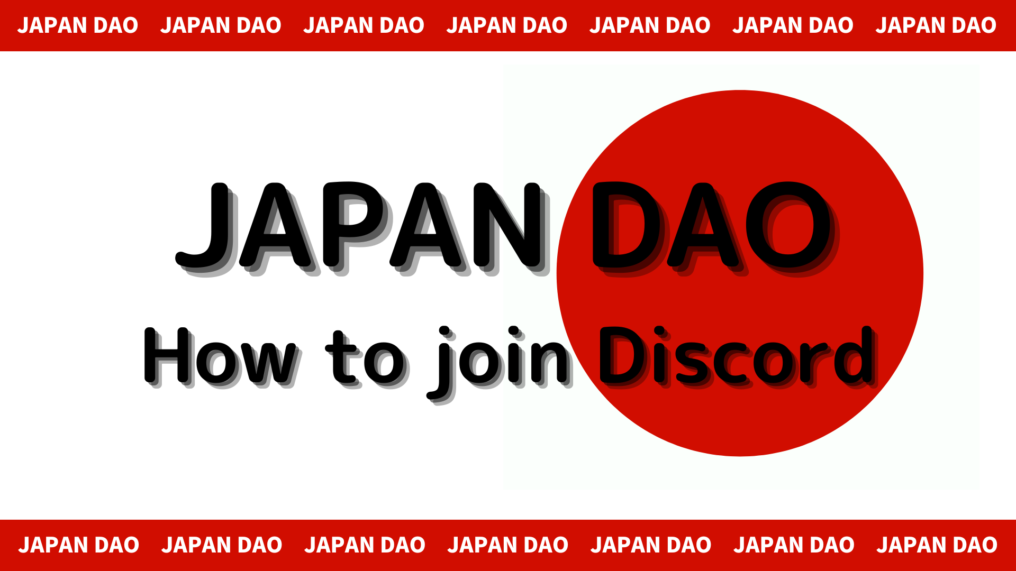
Paano Makilahok sa Japan DAO Community (Paano Makilahok sa Discord Server)
Sa magazine na Smapke na ito, ipakikilala namin kung paano makilahok sa pamayanan ng Japan DAO!
Gumagamit kami ng isang tool sa komunikasyon na tinatawag na "Discord" upang makipag -usap sa mga gumagamit.
Ngayon, ipapaliwanag ko ang pamamaraan sa ibaba para sa kung paano lumahok sa komunidad.
Paano makilahok sa komunidad
■ Paraan ng pakikilahok
Mayroong dalawang mga pattern kung paano makilahok sa Discord.
Pattern 1: I -paste ang link ng paanyaya at lumahok
Pattern 2: Makilahok mula sa opisyal na account
Pattern 1: Pamamaraan sa Pakikilahok ng Discord (Imbitasyon ng Link ng Imbitasyon)
1. Buksan ang Discord app
2. Magpatuloy upang lumikha ng isang server na may pindutan na " +" sa tuktok na kaliwa ng screen
3. Tapikin ang "Makilahok sa Server" sa ilalim ng screen
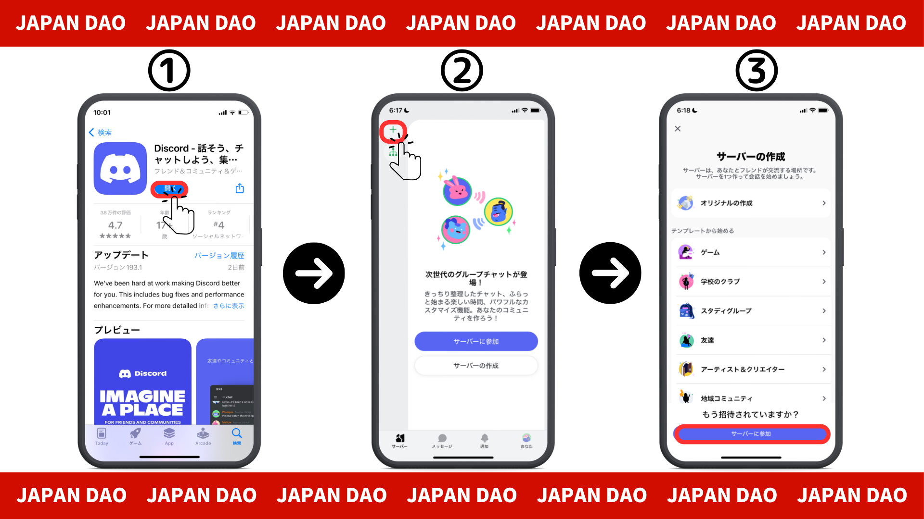
4. I -paste ang URL ng Community Server sa link ng Imbitasyon
Mangyaring kopyahin at i -paste ang URL ng Japan DAO Server
https://discord.com/invite/japandao
5. Tapikin ang "Imbitasyon"
6. Kumpletuhin ang pagpaparehistro sa server
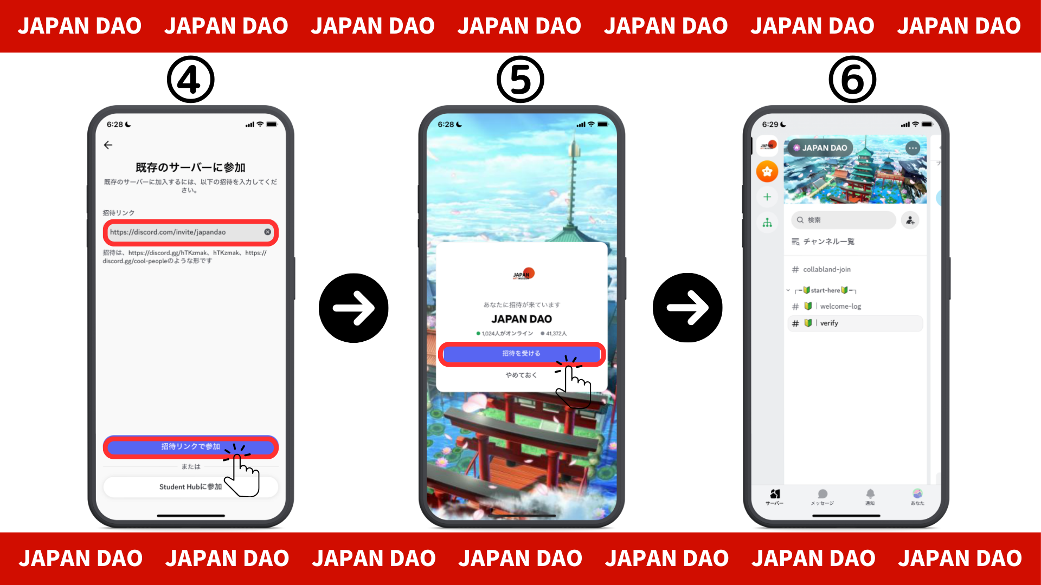
Pattern 2: Pamamaraan sa Pakikilahok ng Discord (mula sa X Opisyal na Account)
Opisyal na Account ng Japan DAO: https: //twitter.com/japannftmuseum
1. Tapikin ang link ng Discord ng X Opisyal na Account
2. Tapikin ang "Imbitasyon"
3. Kumpletuhin ang pagpaparehistro sa server
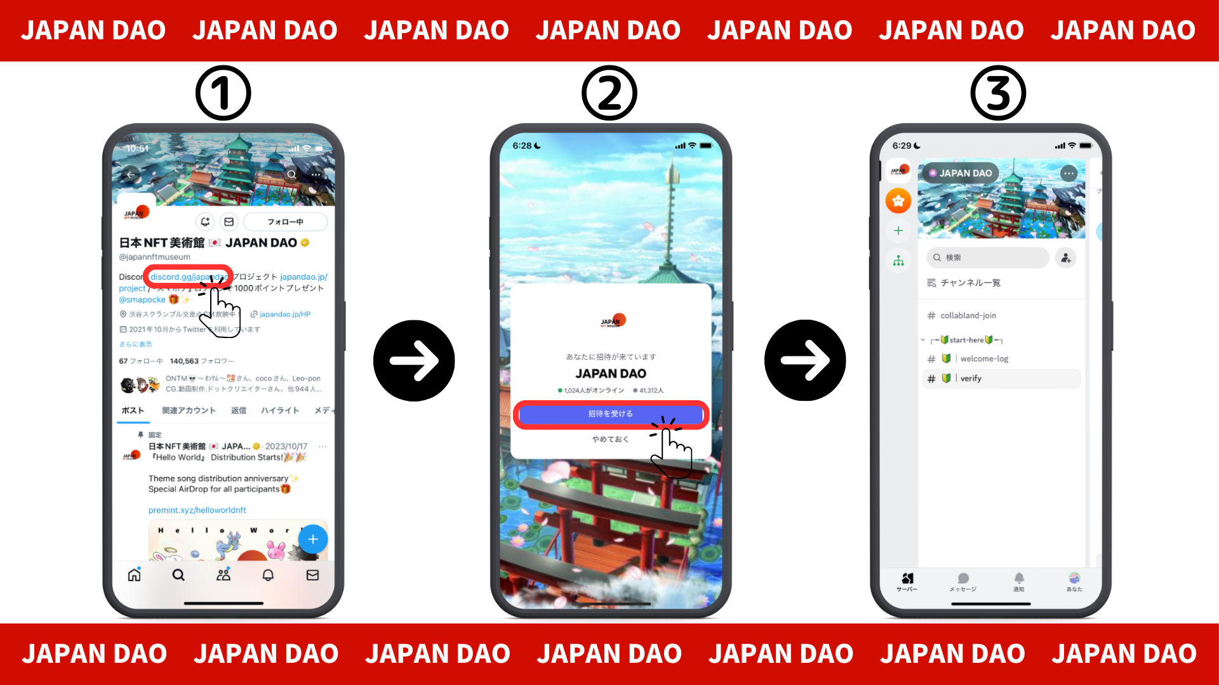
■ Tungkol sa mga paunang setting (pagpapatunay, mga setting ng roll)
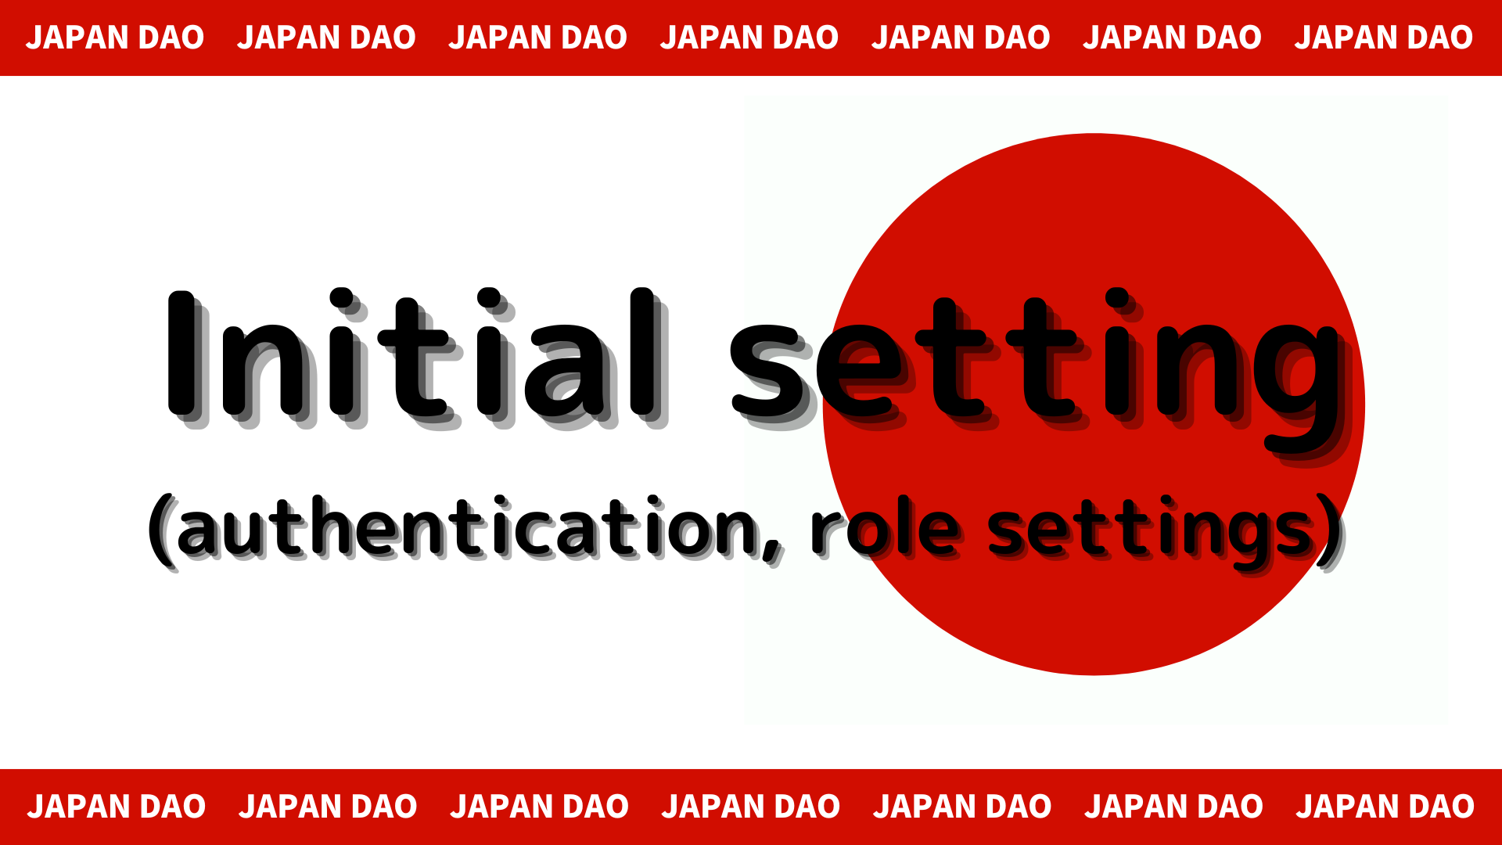
1. Tapikin ang " # 🔰 | Mag -verify"
2. Mag -scroll sa ilalim ng screen
3. Suriin ang panuntunan ng server
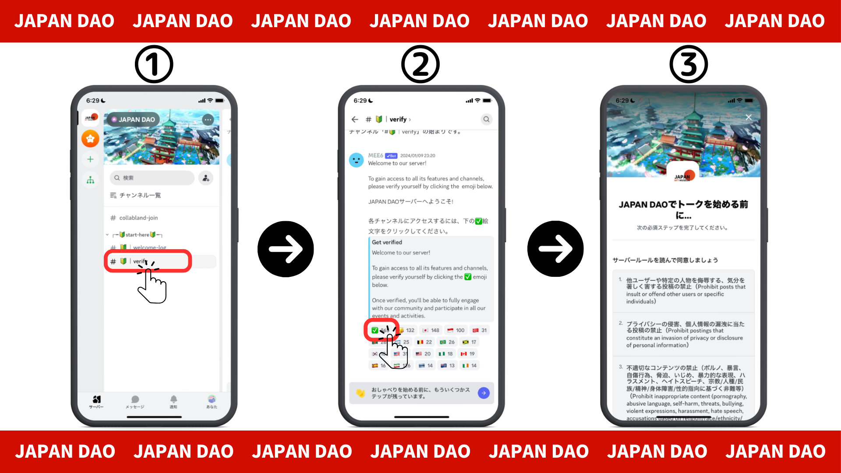
4. Basahin ang mga patakaran, suriin upang sumang -ayon dito, at i -tap ang kumpleto
5. Tapikin ang " # 🔰 | Set-Role"
6. I -click ang "🌟" Emoticons (Japan Dao Friends Roll)
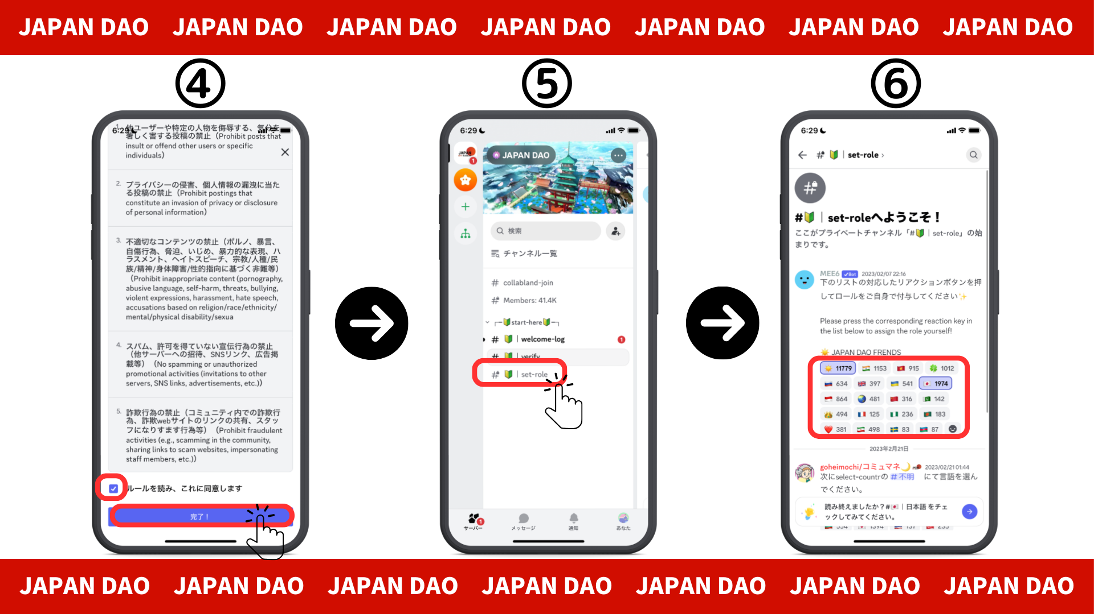
■ Magpadala ng isang mensahe
1. Tapikin ang iyong channel ng wika
2. Tapikin ang icon ng emoji
3. Tapikin ang stamp
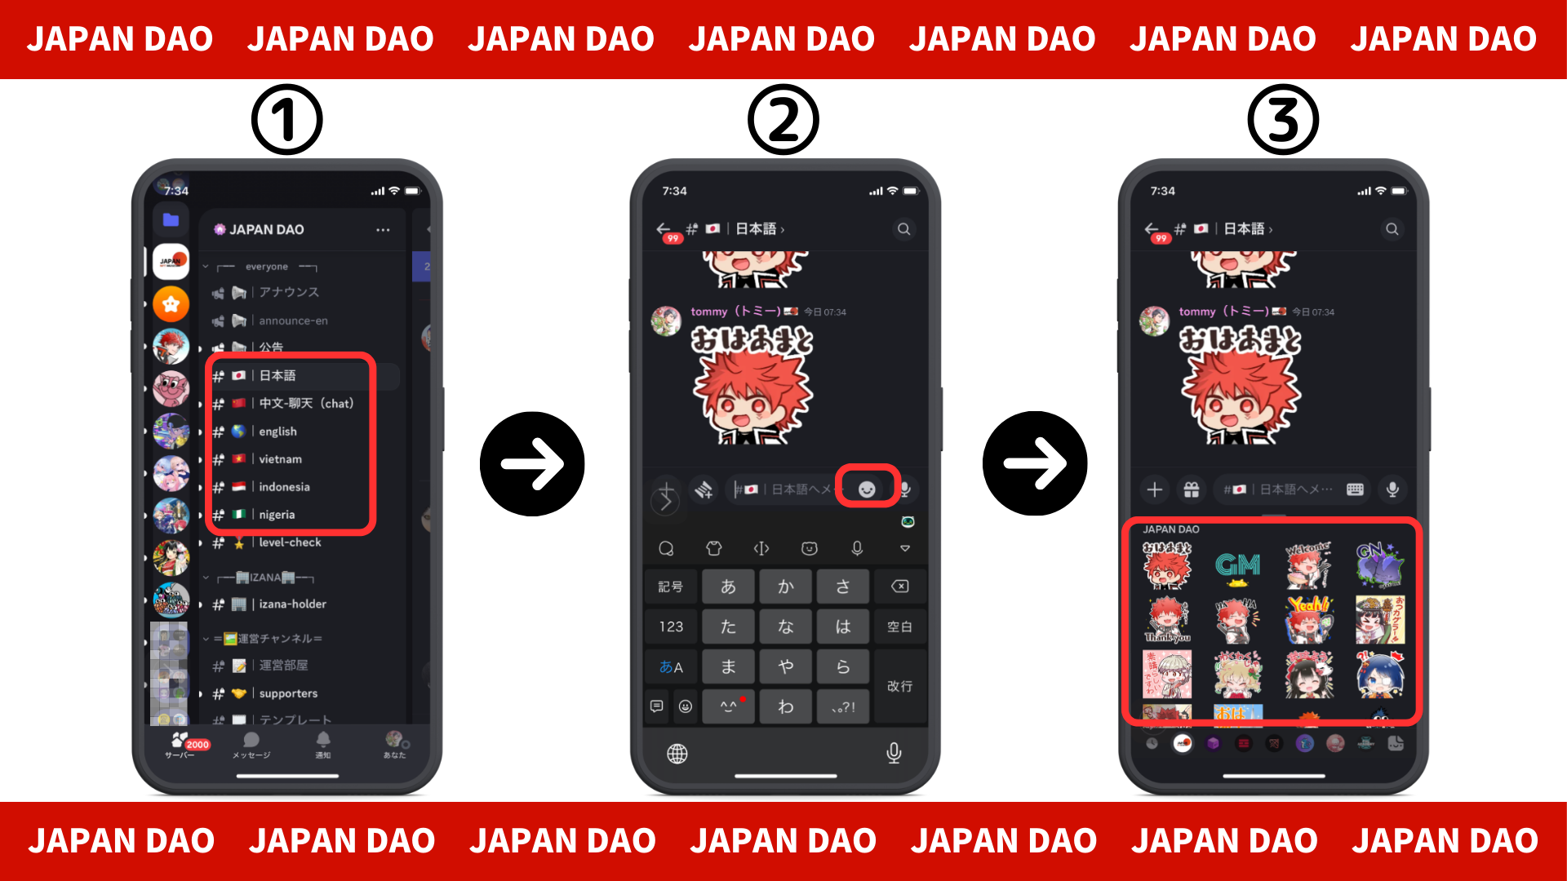
Buod
Sumali ka ba sa komunidad?Kung mayroon kang anumang mga selyo o mga katanungan sa bawat channel ng wika, mangyaring huwag mag -atubiling gawin ito.Ang mga miyembro ay tutugon, kaya mangyaring sumali sa amin nang higit pa at higit pa!!
Ang Japan DAO ay magpapatuloy na maghatid ng mga bagong impormasyon sa mga gumagamit sa lalong madaling panahon.
Kung interesado ka sa Japan DAO, mangyaring sundin ang opisyal na X account na may "Japan DAO Magazine".
Opisyal na X Account: https: //twitter.com/japannftmuseum
Opisyal na Discord: https://discord.com/invite/japandao
Mga Komento ng Direktor
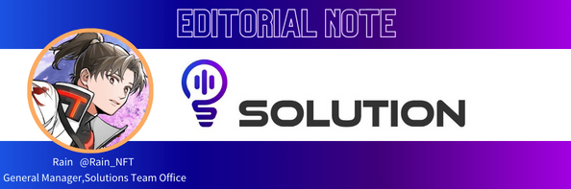
Ang Japan Dao ay may kahanga -hangang misyon upang mabuhay ang Japan kasama ang NFT!
Ang manga at anime culture na ipinagmamalaki ng Japan sa Tokyo Olympics ay katugma sa NFT, at magandang ideya lamang na hawakan ang NFT ng mga minamahal na tagalikha at proyekto.
At sa DAO, ang synergistic na epekto ay may parehong pagkalat at ang dami ng init, at ang mundo -cale tuwa!
Sa lahat ng paraan, mapagtanto natin ang muling pagkabuhay ng Japan sa Japan Dao!

